**REDES INTERORGANIZACIONAIS E A CRIAÇÃO DO CONHECIMENTO: BUSCA SISTEMÁTICA**

**Karoline Brasil de Oliveira Ezequiel**

Bacharel em Administração com Habilitação em Comércio Exterior pela Universidade do Extremo Sul Catarinense, Brasil. Mestranda em Desenvolvimento Socioeconômico na Universidade do Extremo Sul Catarinense - UNESC, Brasil

Email: karol_brasill@hotmail.com

**Cristina Keiko Yamaguchi**

Doutora em Engenharia e Gestão do Conhecimento. Docente do Programa de Pós-Graduação em Desenvolvimento e Sociedade na Universidade Alto Vale do Rio do Peixe – UNIARP, Brasil.

E-mail: criskyamaguchi@gmail.com

**Melissa Watanabe**

Doutora em Agronegócios. Docente do Programa de Pós-Graduação em Desenvolvimento Socioeconômico na Universidade do Extremo Sul Catarinense – UNESC, Brasil.

E-mail: [melissawatanabe@unesc.net](mailto:melissawatanabe@unesc.net)

**RESUMO**

Estudos sobre redes interorganizacionais têm se desenvolvido com diferentes perspectivas na tentativa de compreender sua importância para a competitividade e inovação. Na atual economia do conhecimento, trabalhos sobre criação do conhecimento também possuem este foco. No entanto, pouco se sabe sobre como ocorre e qual a importância da criação do conhecimento em rede para as organizações. Nesse contexto, este trabalho objetivou conhecer o panorama das publicações sobre criação do conhecimento em redes interorganizacionais. Para isso foi realizada uma busca sistemática na base de dados *Scopus,* utilizando uma abordagemqualitativa, com objetivo de pesquisa exploratório. Esta pesquisa se limitou a uma base de dados e a estudos brasileiros. Diante das análises realizadas nos artigos selecionados, foi possível compreender que as redes interorganizacionais precisam criar espaços e momentos denominados *ba,* num ambiente favorável para a criação do conhecimento. Percebeu que a criação do conhecimento em rede contribui para a inovação das organizações participantes e aumentam sua vantagem competitiva.

Palavras-chave: Gestão do conhecimento. Redes interorganizacionais. Inovação.

**INTERORGANIZATIONAL NETWORKS AND THE CREATION OF KNOWLEDGE: SYSTEMATIC SEARCH**

**ABSTRACT**

Studies on interorganizational networks have been developed from different perspectives, in the attempt to understand their value towards competitiveness and innovation. In today's knowledge economy, studies on knowledge creation also have this focus. However, little is known about how it occurs and the importance of networked knowledge creation for organizations. In this context, this work aimed to know the panorama of the publications on knowledge creation in interorganizational networks. In this regard, a systematic search was carried out in the Scopus database using a qualitative approach, as for the objective, it was designed as an exploratory study. This research was limited to a database and to Brazilian studies. Given the selected articles' analyzes, it was possible to understand that interorganizational networks need to create spaces and moments called Ba, in a favorable environment for the creation of knowledge. Realized that the creation of networked knowledge contributes to the innovation of participating organizations and increases their competitive advantage.

Keywords: Knowledge management. Interorganizational networks. Innovation.

**1 INTRODUÇÃO**

Estudos sobre redes interorganizacionais têm se desenvolvido com diferentes perspectivas, na busca de tentar compreender sua importância para a competitividade (Verschoore; Balestrin, 2008; Brandão et al., 2015) inovação (Tálamo; Carvalho, 2010), bem como, descrever suas características e tipologias (Oliveira; Guerrini, 2002). Na atual economia do conhecimento, trabalhos com foco organizacionais se apoiam também na teoria da gestão do conhecimento, para a inovação e para a competitividade (Gonçalves; Vasconcelos, 2011; Souza, 2006).

Ressalta-se que as redes são importantes na lógica dos laços fracos e fortes de Granovetter (1973), a qual compreende que indivíduos precisam interagir com pessoas fora do seu convívio diário, para adquirir novos conhecimentos. Essa aquisição de conhecimento será analisada com base na teoria de Nonaka e Takeuchi (1997) sobre criação do conhecimento que ocorre, em forma de espiral com a interação do conhecimento tácito, o qual está intrínseco no individuo, e o conhecimento explícito que pode ser facilmente adquirido, pois já foi transformado em algum documento, áudio, vídeo e afins.

Fica claro na literatura de Ahmadijan (2008) que os autores Nonaka e Takeuchi ao falarem sobre criação do conhecimento, apenas pincelaram sobre como este processo ocorre a nível interorganizacional. Sendo assim, alguns estudos sobre redes e criação do conhecimento começaram a ser explorados a partir daí, com o intuito de entender a importância da criação do conhecimento entre organizações, principalmente as organizações de micro e pequeno porte, para o seu desenvolvimento.

Assim este trabalho buscou, conhecer o panorama das publicações sobre criação do conhecimento em redes interorganizacional a partir de uma busca sistemática com os dois temas. Com isto, este trabalho foi subdividido em introdução, fundamentação teórica com foco para redes interorganizacionais e a criação do conhecimento, procedimentos metodológicos, resultados e análise e por fim, a conclusão.

**2 FUNDAMENTAÇÃO TEÓRICA**

Foram abordados temas como a teoria das redes, sua importância e como tem transformado as estruturas sociais e econômicas. Após esta abordagem dirige-se o foco a criação do conhecimento finalizando com a criação do conhecimento interorganizacional. Esta fundamentação apresenta autores clássicos sobre cada temática e como estas estão sendo estudadas separadamente. Após compreender os campos de estudos isolados, segue a busca sistemática para conhecer os trabalhos que já relacionam as teorias e quais resultados alcançados.

2.2 REDES INTERORGANIZACIONAIS

Os seres humanos logo quando são inseridos na sociedade, passam a participar de redes em seus cotidianos e criam relações de interesse as quais se alteram ou expandem ao longo da vida (Tomaél; Alcará; Chiara, 2005). A internet, redes sociais por convivência ou por outras formas de intermediação entre pessoas, organizações, redes empresariais, redes de distribuição, são exemplos de redes existentes na sociedade (Newman, 2003).

As redes podem ser compreendidas como uma interconexão de nós, que são os indivíduos, organizações ou países envolvidos. Ao passo que os relacionamentos se expandem os nós vão se interligando e formando neste contexto um formato de rede (Sousa, 2009). Para que as redes se formem se faz necessário que aconteça uma interação entre os indivíduos e que estes compartilhem suas informações e conhecimentos (Muller; Strauhs, 2015).

Esta relação tem sido importante para o meio empresarial. Sabe-se que, com a globalização, empresas fortes conseguiram transpor barreiras e aumentar ainda mais seus lucros, reduzindo os impostos, os custos de sua produção e comercializando mundialmente. Porém, apesar da globalização trazer inúmeras vantagens, pequenas e micro empresas enfrentam dificuldades em competir com essas empresas (Beck, 1990). Assim podemos perceber a adoção de estratégias, por parte destas empresas, para se fortalecerem no mercado, como exemplo, se inserirem em redes interorganizacionais.

Estas redes, segundo (Tavares, 2008) são formadas por relacionamentos de cooperação empresarial. Por meio destas, empresas conseguem se unir e alcançarem benefícios em conjunto, o que dificilmente conseguiriam individualmente, e assim, se tornarem mais competitivas no mercado. Muitos empresários já conseguem perceber a importância desta relação e passam enxergar até concorrentes como aliados em alguns objetivos comuns e assim ficarem a frente de grandes empresas.

Estas redes têm como função primordial contribuir para o desenvolvimento de cada empresa, sem que precisem estar interligadas financeiramente (Oliveira; Farias Filho, 2005). A interação das empresas, pode estar relacionada a união de esforços para conseguirem diminuir os custos com capacitações e palestras, minimizar as ameaças do mercado, e desenvolverem pesquisas cooperativas (Wegner and Dahmer, 2004). É por meio deste processo que muitas empresas têm buscado desenvolver inovações (Muller and Strauhs, 2015).

Porém, a cooperação entre as empresas, nem sempre terá um bom resultado (Silva; et al.,2015). Existem alguns motivos que enfraquecem a formação das redes e fazem com que as empresas não se adaptem com esse tipo interação. Uma pesquisa realizada com 140 empresas participantes de redes no Rio Grande do Sul, Brasil, percebeu que a confiabilidade é um dos fatores que mais importam para o fortalecimento de redes, pois muitos empresários possuem dificuldade de confiar nos demais e isso impactou no relacionamento destes (Klein and Pereira, 2014).

No entanto, Granovetter (1973), sociólogo americano expoente da abordagem da Nova Sociologia Econômica, apresenta vantagens da participação em rede por meio do conceito de laços fortes e laços fracos, sendo o primeiro composto por relacionamentos com pessoas próximas, como familiares e amigos e o segundo, apenas conhecidos, como ex-colegas de faculdade. Com esta teoria, o autor ressalta a importância dos laços fracos para adquirir novas informações, devido a sua convicção de que pessoas que estão em um mesmo contexto social (laços fortes) possuem os mesmos conhecimentos e informações.

Desta forma, aqueles que possuem poucos laços fracos estarão menos propensos a inovar, em virtude de estarem confinados apenas a informações e visões de seus próximos, o que pode tornar indivíduos ou organizações isoladas das últimas novidades e os colocarem em posição de desvantagem no mercado de trabalho. O fato de não possuir contatos além dos laços fortes pode prejudicar também na participação ou organização de movimentos políticos de qualquer tipo e que podem ser cruciais para os negócios (Granovetter, 1983). O que mostra que transpor a barreira da falta de confiança pode contribuir para o desenvolvimento das organizações e indivíduos, e facilita a criação de conhecimento explicitada na seção a seguir.

2.3 CRIAÇÃO DO CONHECIMENTO

O significado de conhecimento tem gerado discussões ao longo do tempo, Nonaka e Takeuchi (1997) afirmam que durante o período grego já havia discussões filosóficas e epistemológicas. Entretanto, foi no final do século XX que o tema ganhou destaque sendo evidenciado por teóricos socioeconômicos de referência como Peter Drucker e Alvin Toffler, bem como, autores com foco organizacional os quais ressaltavam a importância deste recurso na nova economia que surgia (Nonaka and Takeuchi, 1997). Assim, evidenciava-se a passagem da era industrial para uma nova era do conhecimento, em que o conhecimento passa a ser reconhecido como o bem mais valioso para as organizações (Drucker, 1999).

Neste novo tempo, a gestão do conhecimento é vista como a base para as organizações que querem evoluir e inovar. Contudo, para que sejam bem-sucedidas, é preciso entender que seu resultado ocorre pela junção de diversos fluxos de conhecimentos especializados (Choo, 2000). Para Yamaguchi (2013) a gestão do conhecimento ocorre por meio da criação e compartilhamento do conhecimento, que lhe garanta a eficiência no mercado de forma sustentável.

O conhecimento pode ser tácito ou explícito, o primeiro é adquirido por meio de experiências, está na mente dos indivíduos e não é fácil de identifica-lo. Já o conhecimento explícito está formalizado em documento, fotos, vídeos, entre outros, sendo mais fácil seu acesso. Dentro do processo de criação os dois interagem e assim passam do nível individual, para o grupal, organizacional até o interorganizacional em um formato de espiral (Nonaka and Takeuchi, 1997).

Essa interação do tácito para explicito nos diferentes níveis ontológicos, dentro da espiral ocorre por quatro formas, sendo a primeira socialização, em que o conhecimento tácito é compartilhado, de tácito para tácito. A segunda forma é a externalização em que ocorre a transformação do conhecimento tácito em explícito. Seguindo, tem-se a combinação, na qual o novo conhecimento explícito é combinado com o que já havia antes também explicitado. Por último, a internalização, momento que o novo conhecimento já explicito é difundido para os indivíduos e se transforma em conhecimento tácito (Nonaka and Takeuchi, 1997).

Figura 1 - Espiral da Criação do Conhecimento Organizacional

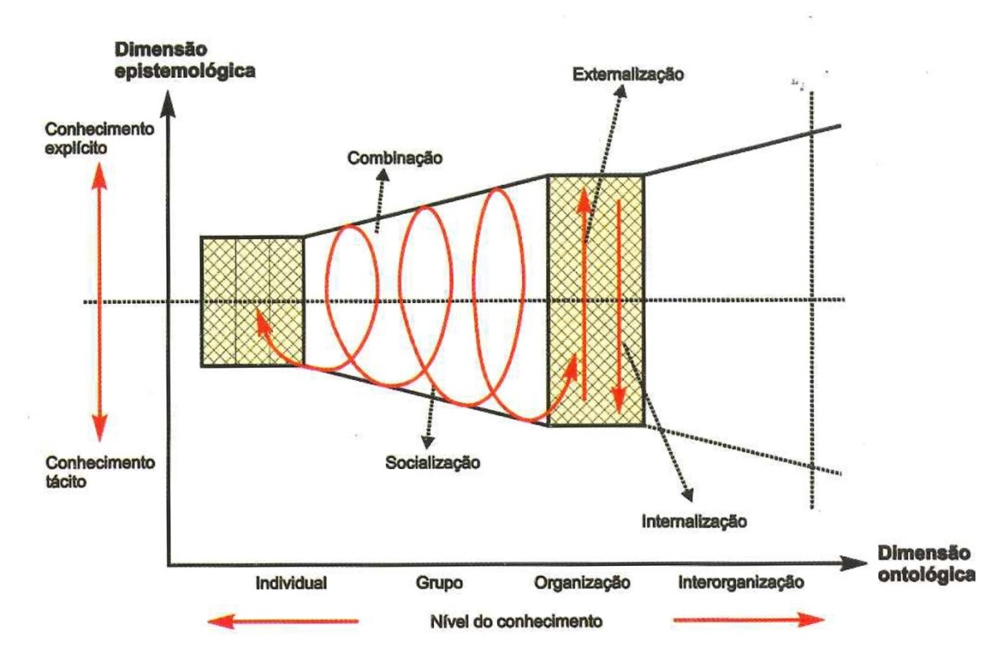

Fonte: Nonaka; Takeuchi (1997).

Este processo resulta na criação de novos conhecimentos, porém, para que ocorra a conversão de conhecimento tácito e explicito é necessário um contexto físico. Este dentro do processo de criação do conhecimento é denominado de *ba*, precisa ser considerado. O *ba* é o tempo e espaço fenomenológico em que ocorrem o compartilhamento do conhecimento (Nonaka; Toyama, 2008). É o espaço onde os indivíduos se relacionam e pode ser físico, virtual, mental ou uma combinação deles ao mesmo tempo e que resulta na criação do conhecimento (Nonaka; Konno, 1998).

Existe um modelo de *ba* para cada etapa do processo SECI. O primeiro, que representa dentro do processo a fase da socialização, é o *originating ba*, local em que os indivíduos trocam experiências, compartilham sentimentos e emoções, apresentam seus modelos mentais. Nesta etapa cada um repassa o que sabe, sem julgamentos, apenas dividem-se conhecimentos tácitos. O próximo é o *interacting ba*, o qual relaciona-se com a etapa da externalização. Onde se encontram pessoas que possuem determinado conhecimento para algum projeto ou tarefa e discutem de forma mais aprofundada e assim se criam conceitos, regras e práticas (Nonaka; Konno 1998). Segue-se então com o *Cyber ba*, espaço virtual que corresponde a etapa de combinação do modelo SECI. Acredita-se que a combinação de novos conhecimentos explícitos com os já existentes se torna mais eficaz dispondo da tecnologia da informação. O último, é o *exercising ba* e está ligado a internalização. É o momento que o novo conhecimento explícito é transmitido para a organização sendo convertido em conhecimento tácito (Nonaka and Konno, 1998), conforme mostra a Figura 2.

Figura 2 – Tipos de *ba*

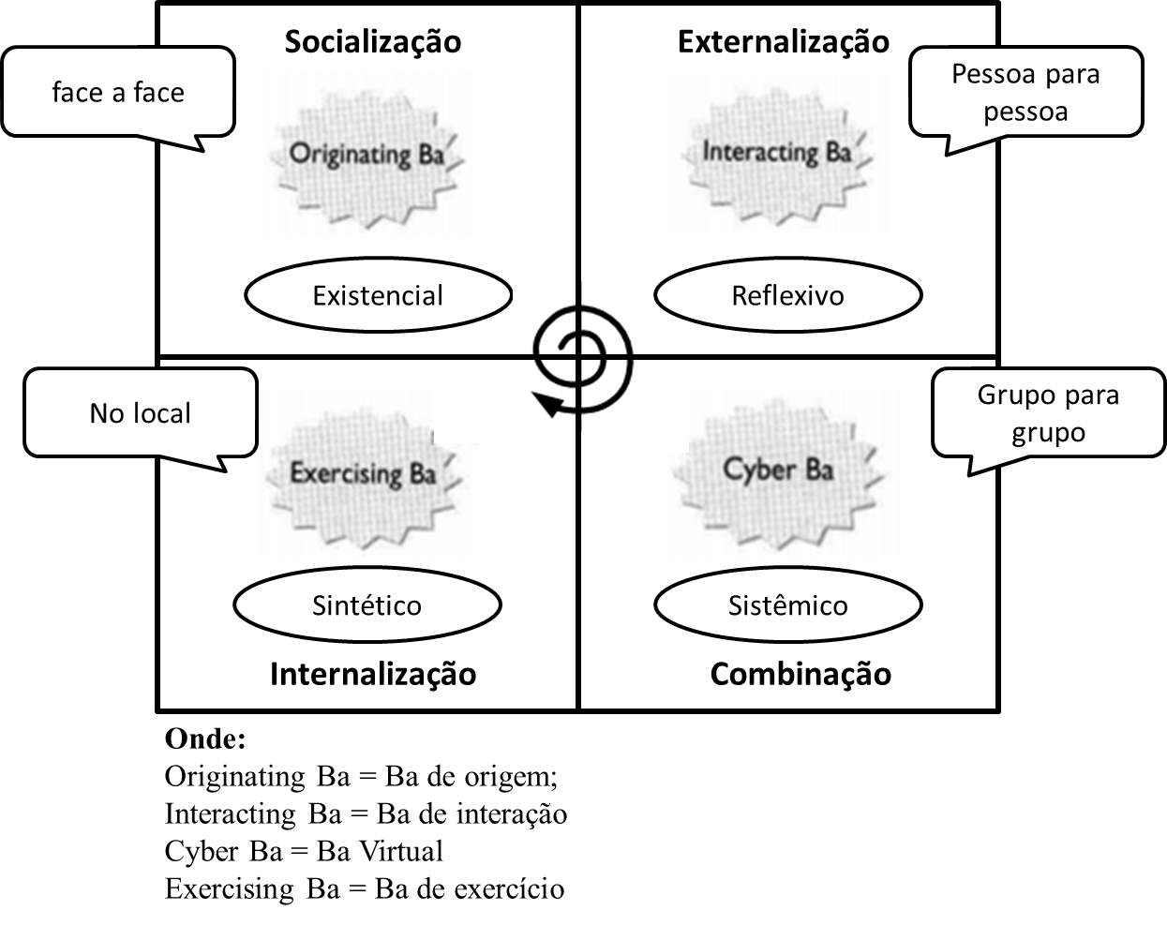

Fonte: Nonaka and Konno (1998).

Nota: Tradução nossa.

Dentro deste processo surgem quatro tipos de ativos de conhecimento, experiencial; conceitual, sistêmico e de rotina. O primeiro refere-se às habilidades e know-how dos indivíduos, emoções e sentimentos. O conceitual constitui em conhecimento explícito por meio de figuras, símbolos e outros meios tangíveis. O conhecimento sistêmico pode ser transferido com facilidade e está relacionado a documentos, especificações de produtos, licenças e patentes, propriedades intelectuais. Por fim o conhecimento de rotina está relacionado ações e práticas internas da organização, cultura organizacional, rotina do dia-a-dia do negócio ou história da organização (Nonaka; Toyama and Konno, 2000).

Todas essas fases, além de acontecer dentro da organização, podem ocorrer também entre organizações, dentro de redes. No entanto na literatura foi pouco comentada, como mostra a seção seguinte.

### **2.3.1 Criação do conhecimento interorganizacional**

As organizações do século 21 precisam saber gerenciar as forças contraditórias do mercado, sendo estas, competição e cooperação, integração e desintegração, e criatividade e eficiência para assim garantirem sua sobrevivência e desenvolverem-se. Para isso é necessário que as empresas busquem meios de criar conhecimentos de maneira rápida e eficaz (Nonaka and Toyama, 2002).

A teoria da criação do conhecimento interorganizacional, foi brevemente comentada pelos autores Nonaka e Takeuchi (1997). Os mesmos ressaltavam a importância pela busca do conhecimento fora dos limites da organização nos momentos de incertezas. Isto porque para os autores a inovação contínua é resultado da ligação entre conhecimentos externos e internos. Este processo ocorre de forma que o conhecimento adquirido fora é disseminado e armazenado dentro da empresa e assim utilizado para criar novas tecnologias e produtos.

Dessa forma, a criação do conhecimento em interação com o ambiente externo pode ser um diferencial para a empresa agregar vantagem competitiva (Balestrin; Vargas; Fayard, 2005). Na busca para entender o seu funcionamento Ahmadjian (2008), analisa dois casos de criação de conhecimento interorganizacional de sucesso, como da Toyota e Vale do Silicio e alega que os mesmos fundamentos da criação do conhecimento organizacional são utilizados para o interorganizacional, bem como, se fortalece ainda a ideia da busca por um *ba* adequado.

Para que a criação do conhecimento interorganizacional tenha sucesso, é necessário um ambiente propício para que os indivíduos compartilhem suas experiências, sentimentos, emoções que não se detenha apenas aos limites da empresa (Balestrin; Vargas and Fayard, 2005). Este tema, no entanto, ainda é pouco discutido na literatura. Uma breve busca sistemática nas bases de dados *Spell, Scielo* e *Scopus*, no dia 23 de março de 2017, com a palavra tanto no português quanto no inglês “*inter-organizational knowledge creation*”, “*interorganizational knowledge creation”* e *“creation of interorganizacional knowledge*”, identificou apenas 9 trabalhos, todos no repositório da *Scopus*.

Por isso, faz-se necessária ainda estudos para saber como está temática vêm sendo trabalhada no Brasil e se as redes inteorganizacionais brasileiras são eficazes no processo de criação do conhecimento.

**3 PROCEDIMENTOS METODOLÓGICOS**

Esta pesquisa possui caráter interdisciplinar, onde se buscou relacionar as redes interorganizacionais e gestão do conhecimento, com visões da sociologia, economia e administração. Apresenta uma abordagem qualitativa, com objetivo de pesquisa exploratória, tem como estratégia de pesquisa um estudo bibliográfico e a técnica de pesquisa análise de dados.

A busca foi realizada no dia 1 de maio de 2017 e atualizado no dia 1 de fevereiro de 2018, por meio de filtros, com as palavras-chaves *network\**/redes, “*knowledge creation”* /criação do conhecimento. A base de dados selecionada para este processo foi a Scopus, sendo esta escolhida por sua representatividade internacional. O objetivo de por aspas (“”) nas palavras-chave “*knowledge creation”* e “criação do conhecimento” foi de buscar apenas o termo completo, sem trazer artigos que apresentassem essas palavras separadamente. Na palavra *network* foi acrescentado o sinal (*) para que também buscasse artigos com as palavras *networks e networking*. Após esta etapa foram utilizados também os filtros, artigos, Brasil e foram selecionadas as áreas que possuem estudos organizacionais.

**Quadro 1** – Constituição da Busca sistemática

|  |  |  |
| --- | --- | --- |
| **N** | **Etapas Segundo a *Cochrane Handbook*** | **Pesquisa** |
| 1 | Elaboração de uma pergunta bem definida | Qual o panorama das publicações sobre criação do conhecimento em redes interorganizacionais. |
| 2 | Localização e seleção de estudos | Levantamento na base *Scopus.* |
| 3 | Avaliação crítica dos estudos | A avaliação dos estudos foi desenvolvida pelo seguimento dos filtros pré-estabelecidos. |
| 4 | Recolha de dados | Foram selecionadas palavras-chave, tanto em português como em inglês. As palavras em inglês foram validadas por meio da pesquisa de estudos já publicados. A aplicação dos termos nos repositórios seguiu processo de filtragem. |
| 5 | Análise e apresentação dos dados | Foi desenvolvida por meio do uso de ferramentas com quadros, onde inicialmente foi realizado um panorama geral das publicações e depois foi realizado um aprofundamento do conteúdo. |
| 6 | Interpretação dos resultados | Apresentado nas seções a seguir. A interpretação possibilitará uma fazer uma relação do que tem sido estudo sobre os temas criação do conhecimento e redes interorganizacionais. No entanto a mesma apresenta risco com relação a limitação da pesquisa, com o uso de apenas uma base de dados e a possibilidade de haver palavras-chave diferenciadas. |
| 7 | Aperfeiçoamento e atualização | A atualização dos dados ocorreu no período dos dias 1 de fevereiro de 2018. |

Fonte: Baseado em Pocinho (2008).

Com a pergunta delimitada e os passos para a realização da busca definidos buscou primeiramente conhecer o panorama dessas publicações. Após esta etapa, foi feita a análise dos resultados de acordo com os trabalhos que se relacionavam a pergunta de pesquisa.

**4 RESULTADO E ANÁLISE**

O primeiro processo de filtragem realizado, com as palavras-chave *network*, knowledge creation,* nesta ordem e depois com os filtros artigos, Brasil e selecionadas as áreas de *Business, Management and accounting; Social Sciences; Decision Sciences; Economics, Econometrics and Finance*, resultou em 45 artigos. O primeiro ano em que houve publicação com os requisitos dessa filtragem foi em 2007, com 1 artigo, porém o ápice foi em 2017 com 8 artigos publicados, o que demonstra um crescente interesse no tema no último ano visto que em 2016 e 2015 tiveram 5 e 6 publicações respectivamente.

A revista de maior publicação foi a *Espacios* com o resultado de 9 artigos, depois as revistas *Bar Brazilian Administration Reviw*, Ciência da Informação e *Journal of Technology Management and Innovation* com 3 artigos cada, as demais apenas 2 ou 1 artigo. Dos autores que se destacaram com três artigos cada, foram Balestrin e Wegner. Referente a quantidade de artigos por instituição a Universidade de São Paulo se destacou com 7 artigos, a Universidade Federal de Santa Catarina e a Fundação Getúlio Vargas com 5 e a Universidade Federal do Rio Grande do Sul e a Universidade do Vale do Rio dos Sinos com 4 publicações. Das áreas escolhidas no processo de filtragem *business, management and accounting* representa 77,8% com 35 artigos. Seguido das *Social Sciences* com 16 artigos, 35,6%. Este processo pode ser observado no Quadro 1 abaixo.

**Quadro 2** – Processo de Filtragem 1

|  |  |  |  |
| --- | --- | --- | --- |
|  | **Palavras-Chave** | **Scopus (Busca 2017)** | **Scopus (Busca 2018)** |
| **Filtro 1** | Network* (título, resumo ou palavras-chave) | 2.446.247 | 2.655.693 |
| **Filtro 2** | “Knowledge creation” (todos os campos) | 5.405 | 5.804 |
| **Filtro 3** | Artigos | 3.491 | 3.738 |
| **Filtro 4** | Brasil | 50 | 67 |
| **Filtro 5** | *Business, Management and accounting; Social Sciences; Decision Sciences; Economics, Econometrics and Finance.* | 33 | 45 |

Fonte: Dados da pesquisa.

No segundo filtro foram encontradas publicações do ano de 2008 até 2017. Sendo 2014 o ano com maior número, os quais correspondem a 3 artigos do total de 13 achados. Dos periódicos que se destacaram foi a *Journal Of Knowledge Management e a International Journal Of Innovation* com 4 e 2 artigos respectivamente. Não houve também nenhum autor que tenha se destacado com um maior número de publicações, apenas os autores Choo, C.W., Nagano, M.S., Souto, P.C.N., Vick, T.E., De Alvarenga Neto, R.C.D., que publicaram 2 artigos cada autor.

Das instituições por número de publicações tem-se novamente a Universidade de São Paulo com 4 artigos, seguida pela *University Center of United Metropolitan Faculties* – FMU, *University of Toronto*, Fundação Getulio vargas e a Fundação Dom Cabral, todas com 2 artigos. Ainda, dentre o total dos artigos encontrados. As áreas selecionadas e que tiveram maior número de artigos, foi a *Business, management and accounting* com 9 artigos e a *Social Sciences* com 7 artigos.

**Quadro 3** – Processo de Filtragem

|  |  |  |  |
| --- | --- | --- | --- |
|  | **Palavras-Chaves** | **Scopus (Busca 2017)** | **Scopus (Busca 2018)** |
| **Filtro 1** | “*Knowledge creation*” (título, resumo ou palavras-chave) | 4.624 | 5.100 |
| **Filtro 2** | *Network*\* | 2.285 | 2.513 |
| **Filtro 3** | Artigos | 1.336 | 1.456 |
| **Filtro 4** | Brasil | 15 | 20 |
| **Filtro 5** | *Business, Management and accounting; Social Sciences; Decision Sciences, Multidisciplinary.* | 12 | 13 |

Fonte: Dados da pesquisa.

A busca resultou num total de 58 artigos e após leitura dos resumos utilizando o critério de artigos brasileiros que abordassem criação do conhecimento em redes interorganizacionais simultaneamente, foram selecionados 8 artigos para a análise. Das 58 publicações evidenciadas forma no período de 2007 a 2017. A revista de maior publicação foi a *Espacios* com o resultado de 9 artigos. Nenhum autor se destacou pelo número de publicações. A Universidade de São Paulo que mais publicou sobre estes temas.

Após a filtragem das publicações sobre redes e criação do conhecimento no Brasil, foi realizada a leitura dos 58 resumos de cada artigo encontrado. Nesta etapa alguns artigos foram retirados e não aparecem na análise da pesquisa: aqueles que se repetiam e os que não correspondiam ao objetivo deste estudo por não relacionar os dois temas diretamente ou por não estar direcionado aos estudos organizacionais.

Sendo assim, restaram para análise 8 artigos cujo perfil das publicações encontra-se no quadro 3. Iniciam-se pelos artigos mais recentes, o autor, a instituição e o país da instituição, bem como o título deste e a revista em que foi publicado.

**Quadro 4** – Perfil das publicações

| **Nº** | **Ano** | **Autor** | **Instituição** | **País** | **Título** | **Revista** |
| --- | --- | --- | --- | --- | --- | --- |
| 1 | 2017 | Jordão, R.V.D. | Fundação Cultural Dr Pedro Leopoldo | Brasil | *Knowledge management and intellectual capital in networks of small- and medium-sized enterprises* | *Journal of Intellectual Capital* |
| Novas, J.C. | University of Évora | Portugal |
| 2 | 2015 | Jordão, R.V.D. | Fundação Pedro Leopoldo | Brasil | Práticas de gestão da informação e do conhecimento em pequenas e medias empresas organizadas em rede: Um estudo multicasos na indústria Brasileira | Perspectivas em Ciência da Informação |
| Center for Advanced Studies in Management and Economics | Portugal |
| 3 | 2015 | Jenoveva-Neto, R. | Universidade Federal de Santa Catarina – UFSC | Brasil | Fatores internos e externos que influenciam a capacidade absortiva de conhecimentos voltados à inovação | *Espacios* |
| de Sá Freire, P. | Universidade Federal de Santa Catarina – UFSC | Brasil |
| 4 | 2015 | Do Canto Cavalheiro, G.M. | Universidade Federal Fluminense (UFF) | Brasil | *Technology transfer from a knowing organization perspective: An empirical study of the implementation of a European patent management system in Brazil* | *World Review of Science, Technology and Sustainable Development* |
| Joia, L.A. | Getúlio Vargas Foundation | Brasil |
| 5 | 2014 | Cunha, F.J.A.P. | Universidade Federal da Bahia –UFBA | Brasil | Técnicas de gerenciamento de informações em uma rede de hospitais | Perspectivas em Ciência da Informação |
| Ribeiro, N.M. | Universidade da Integração Internacional da Lusofonia Afro-Brasileira – UNILAB | Brasil |
| De Barros Pereira, H.B. | Universidade do Estado da Bahia – UNEB | Brasil |
| 6 | 2013 | Figueiredo, P.N. | Brazilian School of Public and Business Administration (EBAPE), Getulio Vargas Foundation (FGV) | Brasil | *Embedding with multiple knowledge sources to improve innovation performance: The learning experience of Motorola in Brazil* | *Knowledge Management Research and Practice* |
| 7 | 2013 | Caldas, P.T. | Federal University of Campina Grande | Brasil | *Inter-organizational knowledge conversion and innovative capacity in cooperative networks* | *Journal of Technology Management and Innovation* |
| Cândido, G.A. | Federal University of Campina Grande | Brasil |
| da Silveira, T. | Universidade Federal do Rio Grande do Sul | Brasil |
| 8 | 2008 | Balestrin, A. | Universidade do Vale do Rio dos Sinos – UNISINOS | Brasil | *Knowledge creation in small-firm network* | *Journal of Knowledge Management* |
| Vargas, L.M. | Federal University of Rio Grande do Sul – UFRGS | Brasil |
| Fayard, P. | Université de Poitiers | França |

Fonte: Dados da pesquisa.

Dentre os trabalhos encontrados, o artigo intitulado “*Knowledge creation in small-firm network*” buscou entender como a dinâmica da criação de conhecimento ocorre dentro de uma rede de pequenas empresas. Dentre os resultados, enfatizam que o contexto de uma rede de cooperação pode promover um ambiente de aprendizagem coletiva, de acordo com a criação de diferentes tipos de *ba* que proporcionam a criação do conhecimento (Balestrin; Vargas and Fayard, 2008). Já Caldas e Cândido (2013) ao analisarem a dinâmica de conversão de conhecimento *interorganizacional* em espaços *ba* existentes em uma rede cooperativa, não obtiveram resultados positivos. A rede estudada não apresentou uma configuração que favorecesse a conversão do conhecimento, influenciando negativamente no desempenho da mesma.

No artigo “*Embedding with multiple knowledge sources to improve innovation performance: The learning experience of Motorola in Brazil*” as redes e conhecimento foram estudadas com intuito de identificar como ambos contribuem para inovação. A pesquisa explora como uma subsidiária de uma empresa multinacional (MNE) em uma economia emergente se integra com múltiplas fontes de conhecimento, tanto na sua rede corporativa (interna) quanto no país anfitrião (externo), para criar a capacidade de realizar atividades inovadoras. A pesquisa conclui que a subsidiária quando faz esforços para assimilar e internalizar o conhecimento por meio de rede, conhecimento externo, ela acumula progressivamente níveis mais altos de capacidades de inovação, possibilitando que deixe de ser apenas um imitador, mas se transforme em um inovador a nível global (Figueiredo, 2013).

Em relação a rede para a inovação, uma pesquisa na rede de hospitais com objetivo de mapear conceitos de inovação, de difusão de inovações e de aprendizagem, aplicados aos processos de inovação, além de revelar as ferramentas e fontes de informações para aprendizagem e inovações gerenciais incrementais em hospitais. A pesquisa mostrou que a rede contribui para a qualificação profissional e as relações entre sujeitos, porém, as interações são pouco evidenciadas entre os hospitais participantes, que seriam importantes para a socialização de novos conhecimentos e posterior internalização na rotina de cada hospital, prevalecendo as interações interorganizacionais (Cunha; Ribeiro and de Barros Pereira, 2014).

A interação interorganizacional pode expandir as capacidades não-tradicionais dentro do grupo, por meio do processo de criação do conhecimento, bem como para adquirir *expertise* de fora do grupo, como mostrou a pesquisa de Do Canto Cavalheiro e Joia (2015), ao explorar a dinâmica das atividades de informação e conhecimento em um projeto de cooperação técnica envolvendo os escritórios de patentes europeus e brasileiros. Jenoveva-Neto e Sa-Freire (2015) salientam que a empresa com capacidades de *networking* e uso de fontes externas de conhecimento e informações produzem valor agregado e inovação.

Nos estudos de Jordão (2015) sobre a influência da organização em rede sobre as práticas de gestão do conhecimento de pequenas e médias empresas industriais brasileiras, apresenta que a rede influencia nos processos de criação do conhecimento, por meio das interações que ocorrem entre as organizações. Ressalta a importância do *ba* para a criação e o desenvolvimento de competências de indivíduos e empresas. Como salientando por Nonaka e Konno (1998), o *ba* são espaços e momentos, podendo ser físico, virtual ou mental, que contribuem para a interação e criação de conhecimento.

O último artigo analisado, mostra que a criação, aquisição e manutenção de conhecimento e de capital intelectual se mostram importantes para redes de pequenas e médias empresas, que são influenciadas pelo contexto organizacional, formação da rede, cultura e estímulos para o compartilhamento de conhecimento (Jordão and Novas, 2017). De acordo com Beck (1990), a globalização traz vantagens para as pequenas e micro empresas, visto que elas enfrentam dificuldades em competir com essas empresas. Nesse contexto, as redes são importantes para que ocorra o compartilhamento do conhecimento, contribuindo para mercados mais competitivos (Tavares et al, 2008).

Um dos pontos relevantes destacados nos artigos, quando fazem a relação entre o tema redes e criação do conhecimento, foi a importância do *ba*, discutido por Nonaka e Konno (1998). Um dos artigos apresentam o *ba* como fator fundamental para o desenvolvimento de competências, tanto dos indivíduos quanto das empresas. Pode-se observar relatos que as redes são capazes de contribuir para a aprendizagem coletiva, bem como para a criação do conhecimento, desde que sejam criados diversos ambientes para o *ba*. A rede que não possui um *ba* favorável para criação do conhecimento, não apresenta uma configuração adequada e afeta o seu desenvolvimento.

Destaca-se que as redes necessitam se preocupar com a gestão do conhecimento e promover espaços que contribuam para a criação do conhecimento, para potencializar seus resultados. Mesmo em redes informais, necessitam de ambientes favoráveis para que essas parcerias reflitam positivamente para o negócio. É nas redes que muitas empresas buscam desenvolver inovações (Muller; Strauhs, 2015). Ficou evidente que organizações com capacidades de *networking* agregam valor e produzem inovações.

Em mercados altamente competitivos, as empresas buscam novas formas de obter vantagem e se fortalecerem. Baseado na literatura, as redes e a criação do conhecimento podem contribuir com organizações que sozinhas não conseguem garantir recursos necessários para sua sobrevivência. Entretanto é necessário que as organizações busquem firmar laços com agentes externos, além de proporcionar espaços que contribuam para a criação do conhecimento, para conquistar e desenvolver resultados positivos.

**5 CONCLUSÃO**

O presente artigo propôs conhecer o panorama das publicações sobre criação do conhecimento em redes interorganizacionais. Ciente de que a teoria deixa lacunas quanto a esta temática, pois há poucas abordagens sobre a criação do conhecimento fora dos limites das organizações.

A pesquisa foi realizada dia 1 de maio de 2017 e atualizado no dia 1 de fevereiro de 2018 na base de dados *Scopus,* com foco em artigos que abrangessem temas de criação do conhecimento e redes analisados em conjunto.

Foi possível compreender que as redes interorganizacionais precisam criar espaços e momentos *ba,* favoráveis para a criação do conhecimento. Percebeu que a criação do conhecimento em rede contribui para a inovação das organizações participantes e aumentam sua vantagem competitiva. Na nova era econômica, as organizações precisam compreender que a cooperação pode trazer benefícios, principalmente para micro e pequenas empresas que não conseguem concorrer com grandes organizações.

Compreende-se que na era do conhecimento não é o capital econômico que faz uma organização alcançar maiores mercados, mas, o capital intelectual gerenciado. No entanto, para que esta participação seja eficaz é necessário criar relações de confiança e não ocorram falhas na interação do conhecimento ou no compartilhamento do conhecimento.

Sugere-se ampliar estudos em outras bases de dados e em artigos internacionais, adicionados a uma análise empírica sobre redes que criam conhecimento e ambientes *ba* que promovem conhecimento.

**REFERÊNCIAS**

Ahmadjian, C. L. (2008). Criação do Conhecimento Interorganizacional: Conhecimento e Redes. In: TAKEUCHI, H.; NONAKA, I. (orgs.). *Gestão do conhecimento.* Porto Alegre: Bookman, p. 201-216.

Balestrin, A.; Vargas, L. M.; Fayard, P. (2005). Criação de Conhecimento nas Redes de Cooperação Interorganizacional. *RAE-Revista de Administração de Empresas*, v. 45, n. 3, p. 52-64.

Balestrin, A.; Vargas, L.M.; Fayard, P. (2008). Knowledge creation in small-firm network. *Journal of Knowledge Management*, v. 12, n.2, p. 94-106.

Brandão, R. A.; Gomes, S. C.; Tangerino Neto, D.; Cabral, E. R. (2015). Redes de cooperação como indutores de ganhos de competitividade. *Revista Periódica da Faculdade de Belém***,** Belém, v.4, n.1, p. 34-48.

Caldas, P.T., Cândido, G.A. (2013). Inter-organizational knowledge conversion and innovative capacity in cooperative networks. *Journal of Technology Management and Innovation*, v. 8, p. 104-114.

Choo, C. W. (2000). Working with knowledge: how information professionals help organizations manage what they know. *Library Mangement,* v. 21, n. 8, p. 395-403.

Cunha, F.J.A.P., Ribeiro, N.M., De Barros Pereira, H.B. (2014). Técnicas de gerenciamento de informações em uma rede de hospitais. *Perspectivas em Ciência da Informação*, v.19, n.1, p.22-36.

Do Canto Cavalheiro, G.M., Joia, L.A. (2015). Technology transfer from a knowing organization perspective: An empirical study of the implementation of a European patent management system in Brazil. *World Review of Science, Technology and Sustainable Development,* v. 12, n. 2, pp. 152-172.

Figueiredo, P.N. (2013). Embedding with multiple knowledge sources to improve innovation performance: The learning experience of Motorola in Brazil**.** *Knowledge Management Research and Practice*, v. 11 n.4, p. 361-373.

Gonçalves, S. F. R.; Vasconcelos, M. C. R. L. (2011). Práticas e Ferramentas de Gestão do Conhecimento no Âmbito da Administração Tributária de Minas Gerais: Oportunidade para uma Política Institucional. In: Encontro Nacional da Associação Nacional de Pós-Graduação e Pesquisa em Administração, 35. Rio de Janeiro. *Anais eletrônicos...* Rio de Janeiro, p. 1-16. Disponível em: <<http://www.anpad.org.br/admin/pdf/GPR1256.pdf>> . Acesso em: 13 mar. 2018.

Granovetter, M. (1983). The strength of weak ties. *American Journal of Sociology*, v. 78, n. 6, p. 1360-1380.

Jenoveva-Neto, R.; Freire, S. P. (2015). Fatores internos e externos que influenciam a capacidade absortiva de conhecimentos voltados à inovação. *Espacios*, v. 36, n. 19, p. 3.

Jordão, R.V. D. (2015). Práticas de gestão da informação e do conhecimento em pequenas e médias empresas organizadas em rede: um estudo multicasos na indústria brasileira. *Perspectivas em Ciência da Informação*, [S.l.], v. 20, n. 3, p. 178-199.

Jordão, R.V.D., Novas, J.C. (2017). Knowledge management and intellectual capital in networks of small- and medium-sized enterprises. *Journal of Intellectual Capital*, v. 18, n.3, p. 667-692.

Müller, R.; Strauhs, F. R. (2015). Contribuições teóricas sobre o estudo de redes de conhecimento interorganizacionais. In: Simpósio Nacional de Ciência, Tecnologia e Sociedade, 6, Rio de Janeiro. *Anais eletrônicos...* Rio de Janeiro: ESOCITE / TECSOC, 2015, p.1-20. Disponível em: <[http://www.rio2015.esocite.org/resources/anais/5/1440788630_Arquivo_Contribuicoesteoricassobreoestudoderedesdeconhecimentointerorganizacionais.pdf](http://www.rio2015.esocite.org/resources/anais/5/1440788630_ARQUIVO_CONTRIBUICOESTEORICASSOBREOESTUDODEREDESDECONHECIMENTOINTERORGANIZACIONAIS.pdf)>. Acesso em: 27 jul. 2016.

Nonaka, I.; Konno, N. (1998). The concepto of “Ba”: building foundation for Knowledge Creation. *California Management Reviw***,** v. 40. n. 3. p. 40-54.

Nonaka, I.; Takeuchi, H. (1997). *Criação do conhecimento na empresa:* Como as empresas japonesas geram a dinâmica da inovação. 20 ed. Rio de Janeiro: Elsevier.

Nonaka, I.; Toyama, R. (2002). A firm as a dialectical being: Towards a dynamic theory of a firm. *Industrial and Corporate Change,* v. 11, n. 5. p. 995-1009.

Oliveira, R. F. de; Guerrini, F, M. (2002). Características das tipologias de redes de cooperação entre empresas. In: Encontro Nacional de Engenharia de Produção, 22, Curitiba. *Anais Eletrônicos..*. Curitiba, 2002, p. 1-7. Disponível em: < <http://www.abepro.org.br/biblioteca/enegep2002_tr76_0616.pdf>>. Acesso em 22 set. 2016.

Souza, D.B.L. (2006). Gestão do conhecimento nas organizações: desafios e oportunidades. *Revista Estação Científica,* n.3, p.1-14.

Talamo, J. R.; Carvalho, M. M. de. (2010). Redes de cooperação com foco em inovação: um estudo exploratório.*Gest. Prod.*, São Carlos, v. 17, n. 4, p. 747-760.

Verschoore, J. R.; Balestrin, A. (2008). Ganhos competitivos das empresas em redes de cooperação. *Revista de Administração - Eletrônica*, São Paulo, v.1, n.1.

Yamaguchi, C.K. (2013) *Contabilidade ambiental nas organizações:* instrumento de criação do conhecimento. Curitiba: Juruá, 2013.